Đề thi
Câu 1: Nối phép tính với kết quả đúng: (1 điểm)
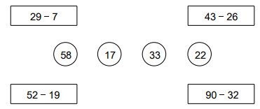
Câu 2: Xem tờ lịch tháng 9 rồi chọn từ trong ngoặc điền vào chỗ chấm: (1 điểm)
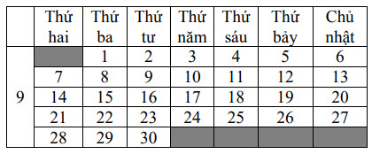
(tư, năm, sáu, bảy)
Ngày 5 tháng 9 là thứ …..
Câu 3: Tính (1 điểm)
18kg – 9kg =
52l – 4l =
37 + 5 =
64cm + 8cm =
Câu 4: Điền dấu <, >, = vào chỗ chấm: (1 điểm)
35 + 15 .... 80 - 10 - 25
Câu 5: Quan sát hình rồi khoanh vào đáp án đúng: (1 điểm)
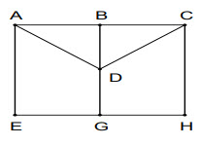
Trong hình vẽ trên có mấy hình tam giác?
A. 2 hình
B. 3 hình
C. 4 hình
D. 5 hình
Câu 6: Đặt tính rồi tính: (1 điểm)
24 + 16
37 + 55
97 – 9
51 – 28
Câu 7. Điền Đ hoặc S vào ô trống: (1 điểm)
A. 100 – 80 = 20 .....
B. 10 + 5 – 7 = 9 .....
C. 30 + 20 = 50 .....
D. 12 – 4 – 2 = 7 .....
Câu 8: Tìm x: (1 điểm)
a, x + 48 = 63
b, x – 24 = 16
Câu 9: Nhà chú Ba nuôi 100 con gà. Nhà cô Tư nuôi ít hơn nhà chú Ba 22 con gà. Hỏi nhà cô Tư nuôi bao nhiêu con gà? (1 điểm)
Bài giải
........................ ........................ ........................
........................ ........................ ........................
....................... ........................
Câu 10. Em hãy tính hiệu của số nhỏ nhất có hai chữ số và số lớn nhất có một chữ số. (1 điểm)
Bài giải
........................ ........................ ........................
........................ ........................ ........................
....................... ........................ ........................

Đáp án
Câu 1.
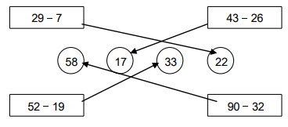
Câu 2.
Ngày 5 tháng 9 là thứ bảy.
Câu 3: (mỗi phép tính đúng 0,25 điểm)
18 kg – 9kg = 9kg
52l – 4l = 48l
37 + 5 = 43
64cm + 8cm = 72cm
Câu 4. 35 + 15 > 80 - 10 - 25
Câu 5. B
Câu 6. ( mỗi phép tính đúng 0,25 điểm)
24 + 16 = 40
37 + 55 = 92
97 – 9 = 88
51 – 28 = 23
Câu 7. (mỗi ý đúng 0,25 điểm)
A - Đ;
B - S;
C- Đ;
D - S
Câu 8. (mỗi câu đúng 0,5 điểm)
a, x + 48 = 63
x = 63 – 48
x = 15
b, x – 24 = 16
x = 16 + 24
x = 40
Câu 9.
Bài giải:
Số con gà nhà cô Tư nuôi là: (0,25 điểm)
100 – 22 = 78 (con gà) (0,5 điểm)
Đáp số: 78 con gà. (0,25 điểm)
Câu 10.
Bài giải:
Số nhỏ nhất có hai chữ số là: 10 (0,25 điểm)
Số lớn nhất có một chữ số là: 9 (0,25 điểm)
Hiệu là: 10 – 9 = 1 (0,5 điểm)
-------------/------------

